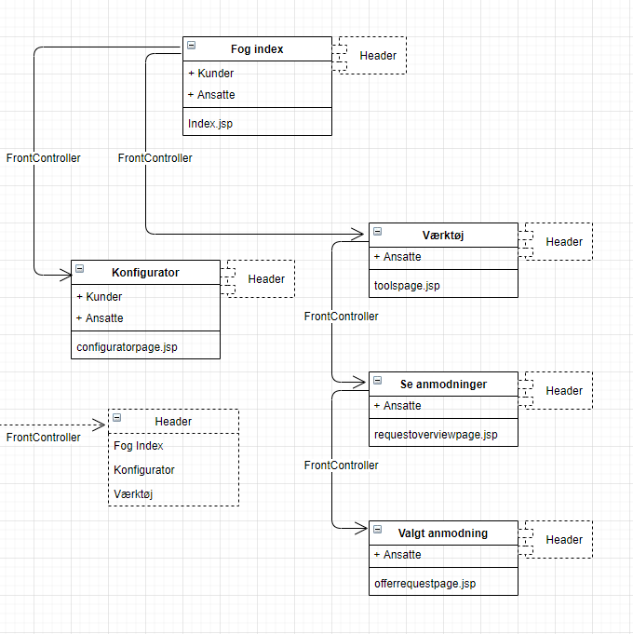

# Navigationsdiagram

Vores projekt leder ud i to grene, en bygge-gren, hvor kunder ledes over på en byggeside hvor de kan designe deres carport og en behandle-gren, hvor sælger kan se kundernes bestillinger. Nedenfor gennemgår vi diagrammets elementer så det er fuld forståelse.

## Forklaring:

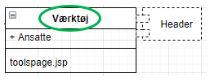

Øverst findes et beskrivende navn, så vi ved hvor vi er på hjemmesiden.

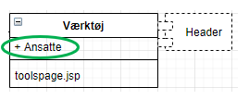

I midten ser vi hvem som har adgang til siden.

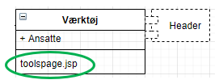

Nederst vises navnet på jsp siden.

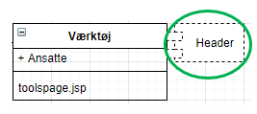

Sidst vises i højre side, hvilke sider som har adgang til vores header links.

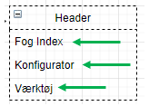

Headeren viser hvilke sider vi kan nå med de hyberlink som ligger i toppen af vores hjemmeside.

Vi bevæger os rundt på siden med hjælp fra vores servlet FrontController.